8. međunarodno gitarističko i violončelističko natjecanje „Poreč Fest“
Dragi gosti,
U nastavku donosimo upute kako rezervirati sobe s posebnim promotivnim kodom za 8. međunarodno gitarističko i violončelističko natjecanje "Poreč Fest" u hotelu Valamar Diamant 4 *.

- Odlazak na web stranicu http://www.valamar.com/hr/

- Unos promo koda br. 525, datuma prijave i odjave te pritisak na polje POŠALJI
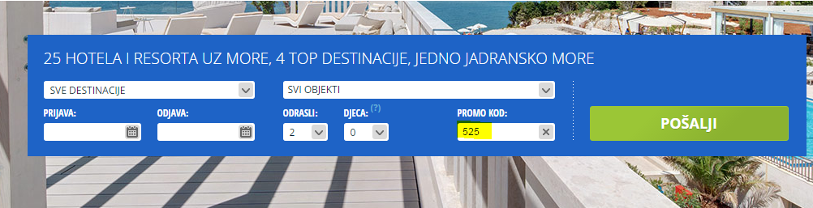
- Otvara se posebna ponuda i nakon odabira usluge (noćenje s doručkom ili polupansion s večerom), pritiskom na polje REZERVIRAJ SADA i unosom osobnih podataka, vrši se rezervacija.
